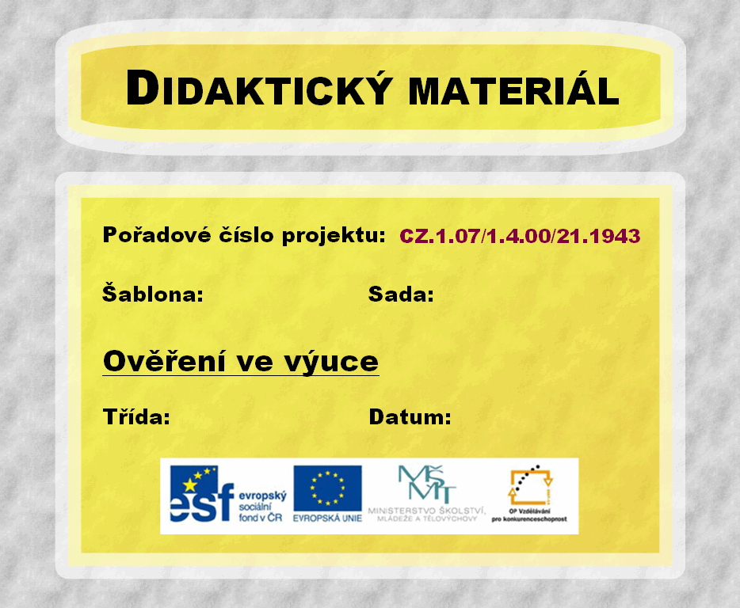
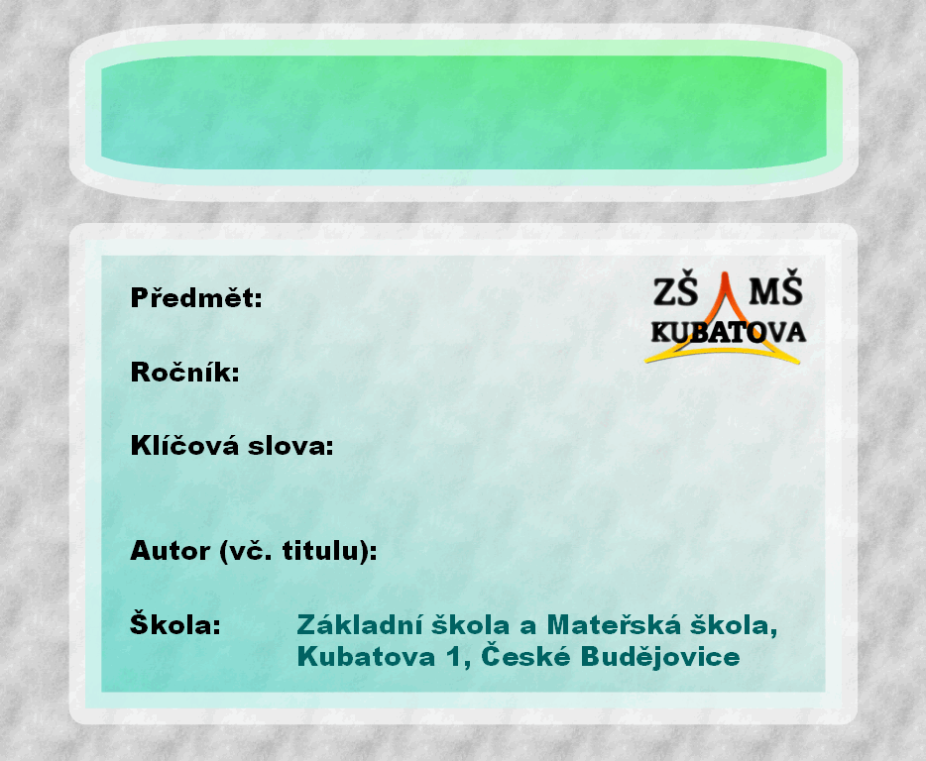
III/2
XVII. 2.
3.B
30. 11. 2011
Základy formátování v textovém editoru
Informatika
6. ročník
textový procesor, Word, Writer, Office, formátování, text, písmo, řez, velikost, barva písma, zarovnání
Ing. David Pixa
Základy formátování v textovém editoru
Jméno: Třída:
Font = Druh písma

písmo "Times New Roman" písmo "Cambria"
písmo "Arial" písmo "Tahoma"
písmo "Arial Narrow" písmo "Calibri"
písmo "Arial Black" písmo "Arial"
písmo "Garamond" písmo "Trebuchet MS"
písmo "Courier New" písmo "Comic Sans"
Velikost písma

písmo velikosti 20 písmo velikosti 16
písmo velikosti 10 písmo velikosti 7
písmo velikosti 40 písmo velikosti 24
Řez písma

tučné písmo přeškrtnuté písmo
podtržený text tučná kurzíva
skloněné písmo (kurzíva) podtržený tučný text
Barva písma:

text: zelený | žlutý | oranžový | červený | fialový | modrý | šedý
Barevné zvýraznění písma:

text zvýrazněný žlutě text zvýrazněný světle zeleně
bílý text zvýrazněný červeně žlutý text zvýrazněný modře
oranžový text zvýrazněný fialově modrý text zvýrazněný šedě
Zarovnání:

text (odstavec) zarovnaný vlevo
text (odstavec) zarovnaný na střed
text (odstavec) zarovnaný vpravo

Zarovnej obrázek psa na střed:

Napiš celé své jméno (nezapomeň na velká písmena a diakritiku)
a písmo nějak vylepši (druh, velikost, řez, barva, zvýraznění).

KONEC

